重庆易联数码科技股份有限公司

CQ-YL-ANDROID-1.0 版 本：1.0

状 态：CF

**地勘移动办公**

**android版**

**技术方案**

本文件属重庆易联数码科技股份有限公司所有，

未经书面许可，不得以任何形式复印或传播。

目录

概述 4

a) 建设背景 4

b) 编写依据 4

i. 法律法规 4

ii. 政策依据 5

iii. 标准规范 5

iv. 其他文件 5

c) 建设目标 6

d) 建设内容 6

总体架构建设 6

e) 系统架构 6

f) 建设原则 8

i. 便捷化领导监管 8

ii. 扁平化界面设计 8

iii. 简便式操作体验 8

iv. 可拓展系统设计 8

v. 安全的系统架构 8

g) 技术框架 9

移动端通讯数据接口 9

h) 接口统一参数 9

i) 工具包详情（分发） 9

j) 类别查询属性列表(分发) 10

k) 小地图查询 10

l) 推送列表查询 11

m) 推送类型查询 12

n) 类别查询属性列表 12

o) 类别列表 12

p) 参数详情 13

q) 运营目录列表 13

r) 通过分发id查询报件详情 13

s) 获取配置的参数类型 14

t) 业务数据检查 14

u) 用户列表 15

v) 参数检查列表 16

w) 参数检查详情 16

x) 参数记录提交服务器 17

y) 删除邮件记录 17

z) 邮件检查列表（根据邮件id） 17

aa) 导出公文包检查记录（pdf） 18

bb) 详细检查项目/整改建议 18

cc) 分发列表 19

dd) 行业 19

ee) 行业类别 19

ff) 区域 20

gg) 登录 20

移动端功能 21

hh) 功能组成 21

1 android客户端-市地勘局移动办公功能模块 22

1.2 登录 23

1.3 检测升级 24

1.4 VPN集成 25

1.5 TBS浏览器集成 26

1.6 OFFICE集成 27

1.7 邮件收发 30

# 概述

## 建设背景

* + 重庆市规划和自然资源管理局移动办公原有系统不能满足日益增长的诉求和需要
  + 上传过过来的WPS文件需要提供在线编辑和保存功能
  + 中央地图和小地图的切换
  + 内部即时通讯系统的完善

## 编写依据

### 法律法规

（1） 《中华人民共和国信息安全法》

（2） 《中华人民共和国保守国家秘密法》

1. 《中华人民共和国信息安全管理条例》
2. 《基础信息安全管理条例》
3. 《重庆市信息安全管理条例》
4. 《基础安全管理提供使用管理暂行办法》（国测法字[2006]

13 号）

（7）《重庆市管理工作国家秘密范围的规定》（国测办字[2003]

17 号）

### 政策依据

1. 《基础信息安全网络化分发服务系统建设指导意见》（国测成字[2007] 1 号）。
2. 《关于做好全国信息安全网络化分发服务系统建设的通知》（国测成字[2008] 1 号）
3. 《重庆市信息安全目录发布管理规定》（重庆市信息安全档案馆制定）

### 标准规范

1. 《城市基础信息系统设计规范》（GB/T 18578-2008）
2. 《中华人民共和国行政区划代码》（GB/T 2260-2007）
3. 《县以下行政区划代码编制规则》（GB/T 10114-2003）

### 其他文件

1. 《重庆市网络安全检查登记表》
2. 《重庆市信息技术统计表》
3. 《国家秘密基础网络设备使用申请表》
4. 《重庆市基础信息提供使用服务流程》

## 建设目标

利用计算机技术、数据库技术、移动客户端技术、移动互联网技术，

实现完成地勘系统移动应用端的建设，确保网络信息安全，建立健全信息安全监管机制，实现规划和自然资源检查工作的高效开展。

## 建设内容

基于地勘系统功能需求，结合Andrio系统，完成地勘系统移动应用端的建设，实现小地图查询、公文包查询、用户中心、消息查询等，移动端与 WPS文件管理，系统集成，实现统一数据管理、统一用户管理和统一权限管理。

# 总体架构建设

## 系统架构

地勘系统移动应用端应用系统整体由SDK层、基础框架层、业务框架层、运行基础层、应用层构成，如下图所示：

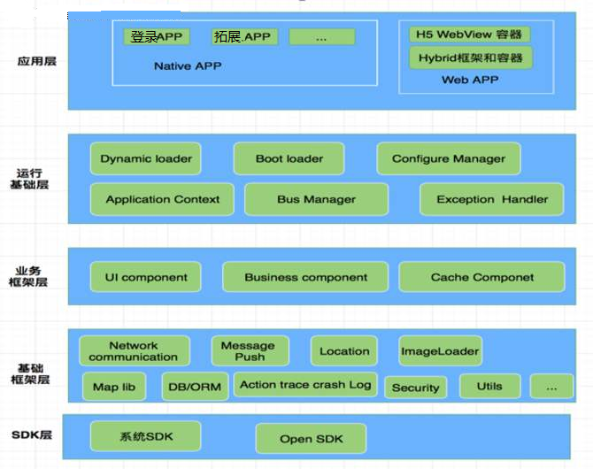

图2-1 系统架构图

1. SDK施层：由服务器、存储、网络设备以及安全设备等系统所需基础环境组成。
2. 基础框架层：主要由地勘检查数据库及相关业务数据库、电子

地勘数据库、系统管理数据库组成，是系统运行的数据基础。

1. 业务框架层：系统主要利用了 JAVA建设 业务数据作为系统的基础信息 平台，提供系统基础服务。
2. 运行基础层：运行基础层由地勘系统移动应用端应用 APP 构成。
3. 应用层：系统面向各级领导、地勘监管人员及系统管理员提供服务。

## 建设原则

### 便捷化领导监管

采用移动互联网技术建设地勘监管移动地勘系统，方便业务监管人员通过移动端设备随时、随地开展 地勘业务查询及地勘检查工作的移动办公，进一步提升 地勘市场监管效率。

### 扁平化界面设计

本系统在界面设计上采用当前主流的扁平化设计，整体界面简洁、

清爽，使用系统一目了然，方便用户快捷、精准在界面上使用所需功能，。

### 简便式操作体验

本系统充分考虑了用户习惯及用户体验，尽可能地减少用户操作，贴合用户操作习惯，基于手机屏幕，方便手指触摸操作。

### 可拓展系统设计

系统所有功能均通过接口的方式实现，提供与其他系统通过接口方式进行对接，为后续功能拓展及其他系统对接预留空间。

### 安全的系统架构

地勘系统移动应用端后台接口部署互联网上，方便移动端随时随地访问，后台系统核心业务数据部署在专网上，保证系统数据的安全。

## 技术框架

地勘系统移动应用端基于 Java语言开发，兼容JDK1.6、1.7、1.8+以上版本，并且兼容了kotlin语言开发。

项目开发环境采用了android studio 3.5.0版本，gradle2.3.0版本开发，架构采用了传统的MVC架构，实现了业务层和数据层相互独立，便于解耦形式开发。

# 移动端通讯数据接口

## 接口统一参数

接口地址：

http://xxx.com/info/xxx 调用接口通用参数：

|  |  |  |
| --- | --- | --- |
| 参数名 | 值 | 释义 |
| appid | Xxxxxxx | 请求来源ID验证 |
| appkey | Xxxxxx | 请求来源KEY验证 |
| datetime | 123123123123 | 请求来源验证 |
| source | android | 请求资源类型 |

## 工具包详情（分发）

接口参数：

|  |  |  |
| --- | --- | --- |
| 参数名 | 值 | 释义 |
| action | getHandoutFruit | 接口请求方法 |
| params | Json对象/字符串/数字 | 业务参数 |
| target | fruit | 请求资源定位 |

Params:

|  |  |  |
| --- | --- | --- |
| id | XXXid | XXXid |

## 类别查询属性列表(分发)

接口参数：

|  |  |  |
| --- | --- | --- |
| 参数名 | 值 | 释义 |
| action | gethandoutConditionByFC | 接口请求方法 |
| params | Json对象/字符串/数字 | 业务参数 |
| target | fruit | 请求资源定位 |

Params:

|  |  |  |
| --- | --- | --- |
| XXXategoryId | 类别id | 类别id |

## 小地图查询

接口参数：

|  |  |  |
| --- | --- | --- |
| 参数名 | 值 | 释义 |
| action | reportHandoutList | 接口请求方法 |
| params | Json对象/字符串/数字 | 业务参数 |
| target | report | 请求资源定位 |

Params:

|  |  |  |
| --- | --- | --- |
| page | 数字 | 页码 |
| rows | 数字 | 页行数 |
| reportNo | 字符串 | 报件编号 |
| companyName | 字符串 | XXX名 |
| organizationCode | 字符串 | 组织机构代码 |
| encryptionNo | 字符串 | XXX号 |
| handoutBeginTimes | 字符串 | 分发开始时间 |
| purposeUse | 字符串 | 使用目的 |
| handoutEndTimes | 字符串 | 分发结束时间 |
| XXXategoryId | 数字 | XXX类型id |
| fruitIds | 多个用逗号拼接，如  1,2,3,4 | XXXid |
| mapNum | 字符串 | 图幅号 |
| attrValueList | 字符串 | 属性值的集合 |
| XXXategoryAttrId | 字符串 | XXX分类属性id |

## 推送列表查询

接口参数：

|  |  |  |
| --- | --- | --- |
| 参数名 | 值 | 释义 |
| action | getInfoPushList | 接口请求方法 |
| params | Json对象/字符串/数字 | 业务参数 |
| target | infoPush | 请求资源定位 |

Params:

|  |  |  |
| --- | --- | --- |
| title | 字符串 | 标题 |
| content | 字符串 | 内容 |
| userName | 字符串 | 推送人 |
| typeId | 数字 | 推送类型 |
| beginTimes | 字符串 | 开始时间 |
| endTimes | 字符串 | 结束时间 |

## 推送类型查询

接口参数：

|  |  |  |
| --- | --- | --- |
| 参数名 | 值 | 释义 |
| action | getPushTypeList | 接口请求方法 |
| params | Json对象/字符串/数字 | 业务参数 |
| target | pushType | 请求资源定位 |

Params:

|  |  |  |
| --- | --- | --- |
| page | 数字 | 页码 |
| rows | 数字 | 页行数 |

## 类别查询属性列表

接口参数：

|  |  |  |
| --- | --- | --- |
| 参数名 | 值 | 释义 |
| action | getQueryConditionByFC | 接口请求方法 |
| params | Json对象/字符串/数字 | 业务参数 |
| target | fruit | 请求资源定位 |

Params:

|  |  |  |
| --- | --- | --- |
| XXXategoryId | 数字 | 类别id |

## 类别列表

接口参数：

|  |  |  |
| --- | --- | --- |
| 参数名 | 值 | 释义 |
| action | XXXategoryList | 接口请求方法 |
| params | 空 | 业务参数 |
| target | fruit | 请求资源定位 |

## 参数详情

接口参数：

|  |  |  |
| --- | --- | --- |
| 参数名 | 值 | 释义 |
| action | getFruit | 接口请求方法 |
| params | XXXid | 业务参数 |
| target | fruit | 请求资源定位 |

## 运营目录列表

接口参数：

|  |  |  |
| --- | --- | --- |
| 参数名 | 值 | 释义 |
| action | getFruitList | 接口请求方法 |
| params | Json对象/字符串/数字 | 业务参数 |
| target | fruit | 请求资源定位 |

Params:

|  |  |  |
| --- | --- | --- |
| XXXategoryId | 数字 | 类别id |
| attrValueList | 字符串 | 属性列表集合 |
| XXXategoryAttrId | 数字 | 类别属性id |
| attrValue | 字符串 | 属性值 |

## 通过分发id查询报件详情

接口参数：

|  |  |  |
| --- | --- | --- |
| 参数名 | 值 | 释义 |
| action | getReportByHandout | 接口请求方法 |
| params | 分发id | 业务参数 |
| target | report | 请求资源定位 |

## 获取配置的参数类型

接口参数：

|  |  |  |
| --- | --- | --- |
| 参数名 | 值 | 释义 |
| action | getXXXInspectCategoryList | 接口请求方法 |
| params | 空 | 业务参数 |
| target | XXXInspect | 请求资源定位 |

## 业务数据检查

接口参数：

|  |  |  |
| --- | --- | --- |
| 参数名 | 值 | 释义 |
| action | setXXXInspect | 接口请求方法 |
| params | Json对象/字符串/数字 | 业务参数 |
| target | XXXInspect | 请求资源定位 |

Params:

|  |  |  |
| --- | --- | --- |
| companyId | 数字 | 被检XXXid |
| cooperatePersons | 字符串,按逗号拼接，如：1,2 | 配合人员 |
| XXXPersons | 字符串,按逗号拼接，如：1,2 | 参检人员 |
| XXXPersonsInterim | 字符串 | 临时参检人员 |
| XXXCompanyId | 数字 | 参检XXX |
| personName | 字符串 | 联系人 |
| phone | 字符串 | 联系电话 |
| XXXTimes | 时间 | 检查时间 |
| isAdoptLeader | 0不通过1通过 | 领导意见是否通过 |
| leaderReply | 字符串 | 领导批复内容 |
| isSignLeader | 0未签1已签 | 领导是否签字 |
| isSignCompany | 0未签1已签 | XXX是否签字 |
| userId | 数字 | 提交人id |
| isLocal | 0本地1外地 | 是否本地 |
| registerStatus | 0保存，1提交 | 状态 |
| XXXInspectEntryCompanyList | Json数组 | 检查项目/整改意见 |
| XXXInspectFruitList | Json数组 | XXX检查 |
| XXXInspectImgList | Json数组 | 现场图片 |
| XXXInspectSignatureList | Json数组 | 签字图片 |

XXXInspectEntryCompanyList：

|  |  |  |
| --- | --- | --- |
| XXXInspectEntryId | 数字 | 项目id |
| isPass | 0不通过1通过 | 是否通过 |
| comtent | 字符串 | 备注 |

XXXInspectFruitList：

|  |  |  |
| --- | --- | --- |
| detailsName | 字符串 | 属性名称 |
| XXXategoryId | 数字 | 类别id |
| detailsValue | 字符串 | 属性值 |
| spareA | 数字 | 数量 |
| spareC | 数字 | 类别ID |
| XXXInspectImgList： | |  |
| url | 字符串 | 图片地址 |
| XXXInspectSignatureList | |  |
| url | 字符串 | 图片地址 |

## 用户列表

接口参数：

|  |  |  |
| --- | --- | --- |
| 参数名 | 值 | 释义 |
| action | getUserList | 接口请求方法 |
| params | Json对象/字符串/数字 | 业务参数 |
| target | user | 请求资源定位 |

Params:

|  |  |  |
| --- | --- | --- |
| userType | 数字 | 用户类型 |

## 参数检查列表

接口参数：

|  |  |  |
| --- | --- | --- |
| 参数名 | 值 | 释义 |
| action | getXXXInfoList | 接口请求方法 |
| params | Json对象 | 业务参数 |
| target | XXXInspect | 请求资源定位 |

Params:

|  |  |  |
| --- | --- | --- |
| userName | 字符串 | 提交人名称 |
| XXXBeginTimes | 字符串 | 检查时间(开始) |
| XXXEndTimes | 字符串 | 检查时间结束 |

## 参数检查详情

接口参数：

|  |  |  |
| --- | --- | --- |
| 参数名 | 值 | 释义 |
| action | getXXXInspect | 接口请求方法 |
| params | XXX检查ID | 业务参数 |
| target | XXXInspect | 请求资源定位 |

## 参数记录提交服务器

接口参数：

|  |  |  |
| --- | --- | --- |
| 参数名 | 值 | 释义 |
| action | submitXXXInspect | 接口请求方法 |
| params | Json对象/字符串/数字 | 业务参数 |
| target | XXXInspect | 请求资源定位 |

Params:

|  |  |  |
| --- | --- | --- |
| XXXInspectId | 数字 | 记录id |

## 删除邮件记录

接口参数：

|  |  |  |
| --- | --- | --- |
| 参数名 | 值 | 释义 |
| action | delXXXInspect | 接口请求方法 |
| params | Json对象/字符串/数字 | 业务参数 |
| target | XXXInspect | 请求资源定位 |

Params:

|  |  |  |
| --- | --- | --- |
| XXXInspectId | 数字 | 记录id |

## 邮件检查列表（根据邮件id）

接口参数：

|  |  |  |
| --- | --- | --- |
| 参数名 | 值 | 释义 |
| action | getXXXInspectList | 接口请求方法 |
| params | Json对象/字符串/数字 | 业务参数 |
| target | XXXInspect | 请求资源定位 |

Params:

|  |  |  |
| --- | --- | --- |
| companyId | 数字 | XXXid |
| userId | 数字 | 提交人 |
| isLocal | 0本地，1非本地 | 是否本地 |

## 导出公文包检查记录（pdf）

接口参数：

|  |  |  |
| --- | --- | --- |
| 参数名 | 值 | 释义 |
| action | getXXXInspectToPDF | 接口请求方法 |
| params | Json对象/字符串/数字 | 业务参数 |
| target | XXXInspect | 请求资源定位 |

Params:

|  |  |  |
| --- | --- | --- |
| XXXInspectId | 数字 | XXX记录id |
| toMail | 字符串 | 邮箱 |

## 详细检查项目/整改建议

接口参数：

|  |  |  |
| --- | --- | --- |
| 参数名 | 值 | 释义 |
| action | getList | 接口请求方法 |
| params | Json对象/字符串/数字 | 业务参数 |
| target | XXXInspectEntry | 请求资源定位 |

Params:

|  |  |  |
| --- | --- | --- |
| type | 1，检查项目，2，整改建 | 类型 |
|  | 议 |  |

## 分发列表

接口参数：

|  |  |  |
| --- | --- | --- |
| 参数名 | 值 | 释义 |
| action | handoutList | 接口请求方法 |
| params | Json对象 | 业务参数 |
| target | handout | 请求资源定位 |

Params:

|  |  |  |
| --- | --- | --- |
| page | 数字 | 页码 |
| rows | 数字 | 页条数 |
| key | 字符串 | XXX名/机构代码 |
| reportNo | 字符串 | 报件编号 |
| reportTimeBegin | 字符串 | 开始时间 |
| reportTimeEnd | 字符串 | 结束时间 |
| companyId | 数字 | XXXid |
| otherKey | 字符串 | 图号/点号 |

## 行业

接口参数：

|  |  |  |
| --- | --- | --- |
| 参数名 | 值 | 释义 |
| action | getIndustryList | 接口请求方法 |
| params | 行业类别id | 业务参数 |
| target | industryCategory | 请求资源定位 |

## 行业类别

接口参数：

|  |  |  |
| --- | --- | --- |
| 参数名 | 值 | 释义 |
| action | getAll | 接口请求方法 |
| params | 空 | 业务参数 |
| target | industryCategory | 请求资源定位 |

## 区域

接口参数：

|  |  |  |
| --- | --- | --- |
| 参数名 | 值 | 释义 |
| action | getAllArea | 接口请求方法 |
| params | Json对象 | 业务参数 |
| target | area | 请求资源定位 |

Params:

|  |  |  |
| --- | --- | --- |
| isLocal | 数字 | 是否是本地 |

## 登录

接口参数：

|  |  |  |
| --- | --- | --- |
| 参数名 | 值 | 释义 |
| action | login | 接口请求方法 |
| params | Json对象 | 业务参数 |
| target | User | 请求资源定位 |

Params:

|  |  |  |
| --- | --- | --- |
| pwd | 字符串 | 密码 |
| userName | 字符串 | 用户名 |

# 移动端功能

## 功能组成

地勘系统移动应用端主要实现了包含：自动升级、设备注册、集成VPN、内嵌浏览器、文件下载、集成邮件系统、集成即时通讯软件。

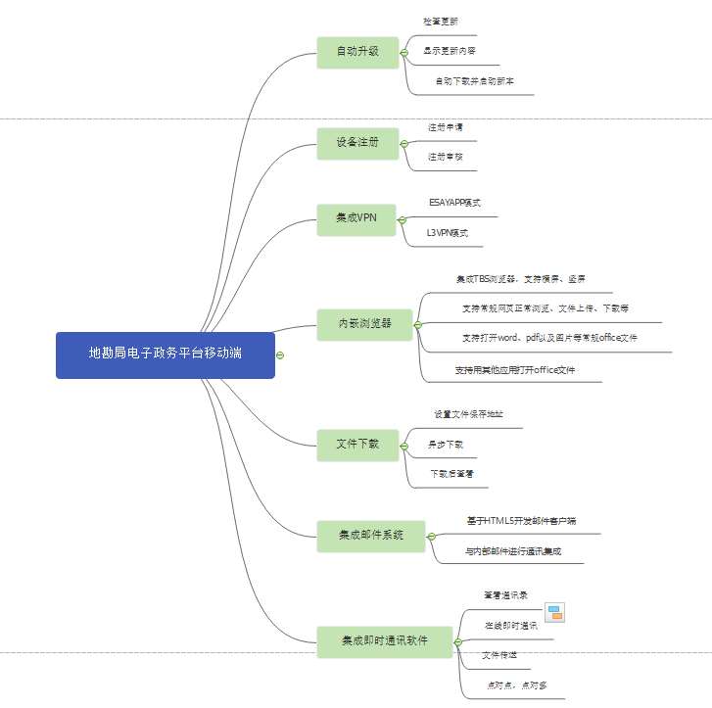

图4-1 地勘系统功能板块

# android客户端-市地勘局移动办公功能模块

#### 流程描述

1. 首先打开本APP进入设备绑定页面。
2. 输入用户姓名、手机号、平台登录名、备注，系统进行验证，验证通过，进入用户登录页面。验证等待中或不通过，在设备未通过页面提示（设备已注册还未通过审核，APP提示消息并退出）。

#### 界面原型

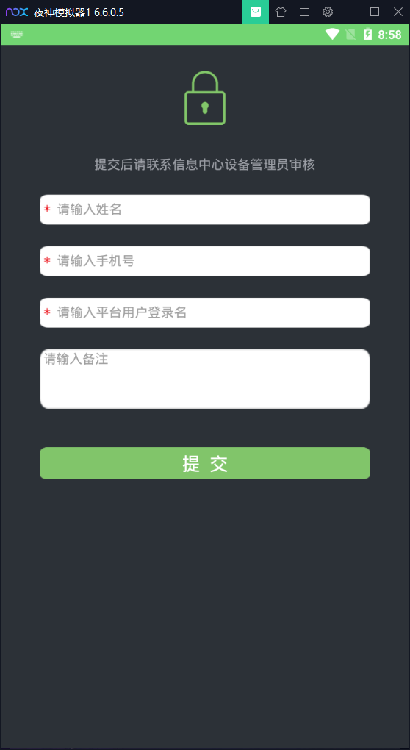—设备绑定页面

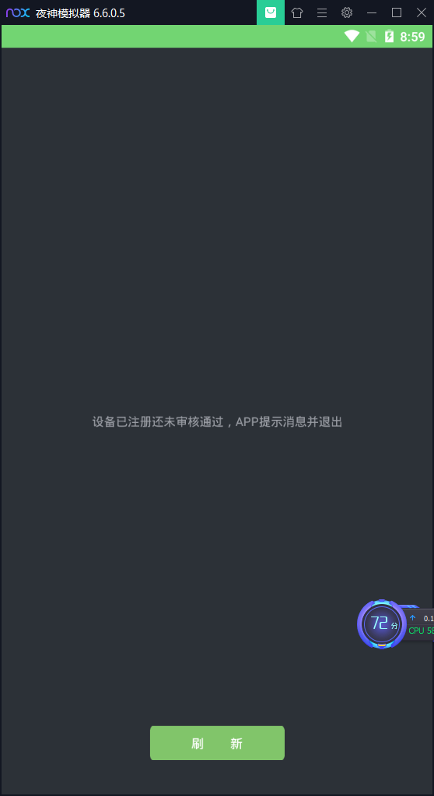—设备绑定提示页面

#### 数据描述

1. 用户名、手机号、平台登录名为必填项。
2. 备注为可选填项。

#### 业务规则描述

设备第一次绑定以后，第二次不需要绑定，若系统恢复出厂设置则需要再次绑定。

## 登录

#### 功能描述

在用户登录之前需要先进行设备绑定，然后输入用户名和密码，系统验证通过后，即可完成登录。

#### 流程描述

1. 首先打开本APP进入设备绑定页面。
2. 先进行设备绑定以后。在进行登录处理。
3. 输入用户名、登录密码，系统进行验证，验证通过，进入首页显示。验证不通过，在登录区弹出提示信息（认证失败，请重新输入!）。

#### 界面原型

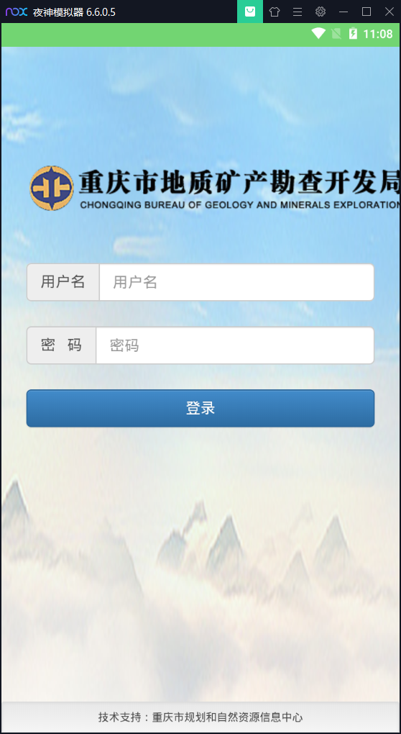

#### 数据描述

1. 用户名、密码为必填项

#### 业务规则描述

无。

## 检测升级

#### 功能描述

用户每次打开都会检测版本与服务器版本是否一致，若不一致则检测升级。

#### 流程描述

1. 打开APP，进入首页。

#### 界面原型

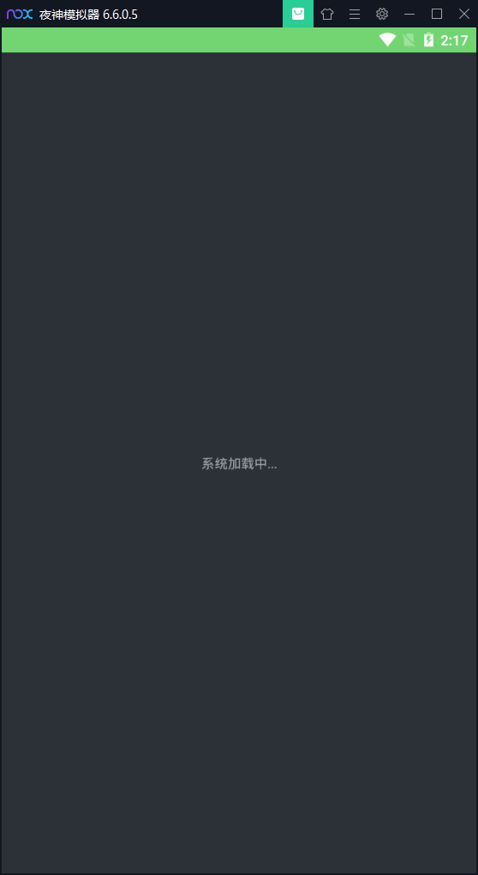

#### 数据描述

无。

#### 业务规则描述

无。

## VPN集成

#### 功能描述

选用深信服的SDK来集成VPN。

#### 流程描述

1. 打开APP首页，进入自动设备验证。
2. 设备验证成功，进入VPN自动登录。

#### 界面原型

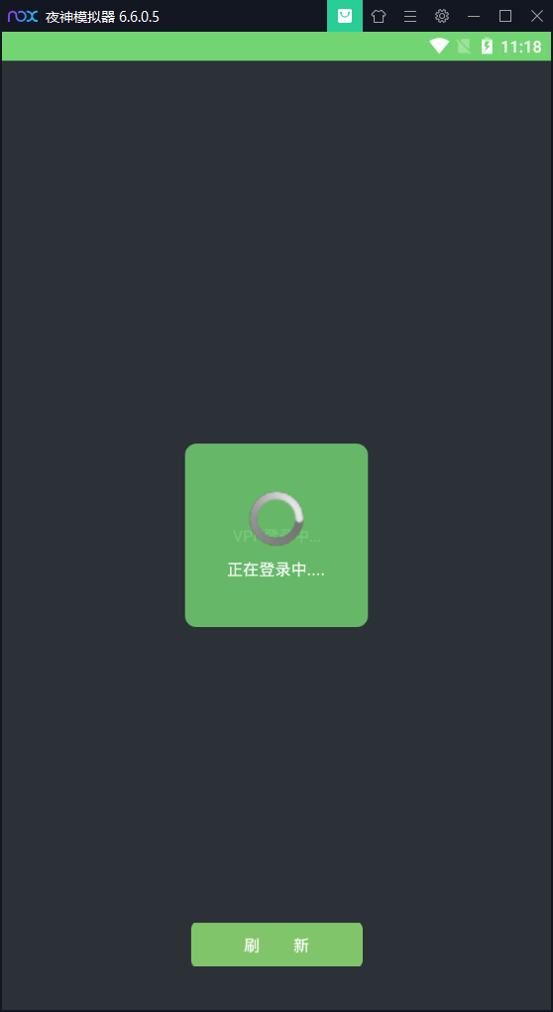

#### 数据描述

无

#### 业务规则描述

无。

## TBS浏览器集成

#### 功能描述

选取TBS的浏览器来加载项目中的H5页面。

#### 流程描述

1. 打开APP登录进入首页。
2. 点击APP主页模块，及里面的操作。

#### 界面原型

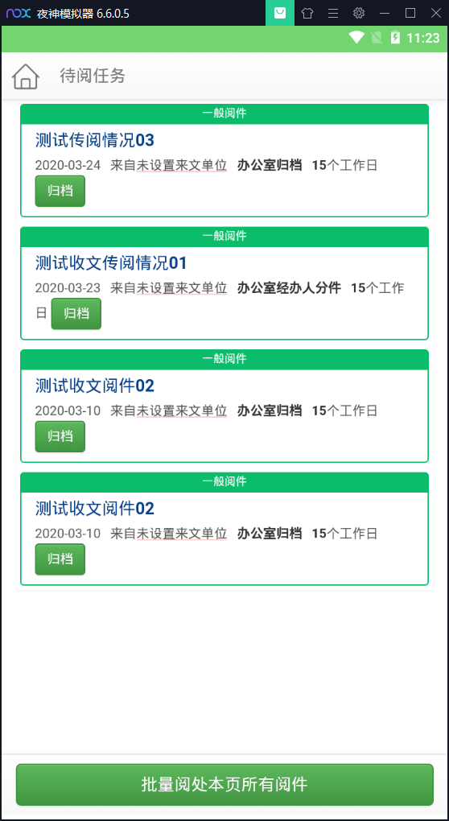

#### 数据描述

无

#### 业务规则描述

可支持浏览器的基本功能的使用，如视频播放，图片加载，文档显示等。

## OFFICE集成

#### 功能描述

保证项目中使用office的文档的地方能使用原生的office工具进行编辑。目前集成了SDK可调用免费版和专业版的WPS。根据集成的第三方的WPS（金格），和官网WPS融入了个人版和专业版，可对文档进行选择性打开，满足了大部分的office文档的要求，方便以后的扩展和使用。官网WPS免费版和专业版具体如下图：

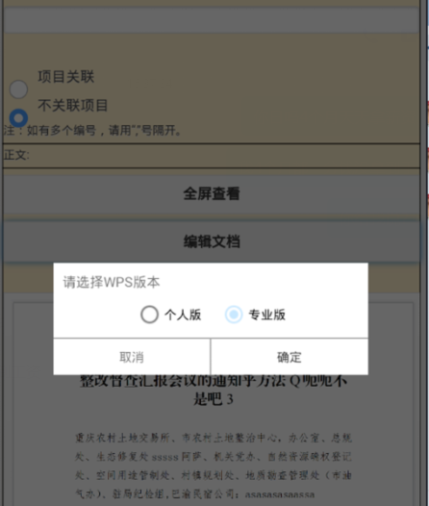

金格版本无个人版，打开文档即编辑页面,如下：

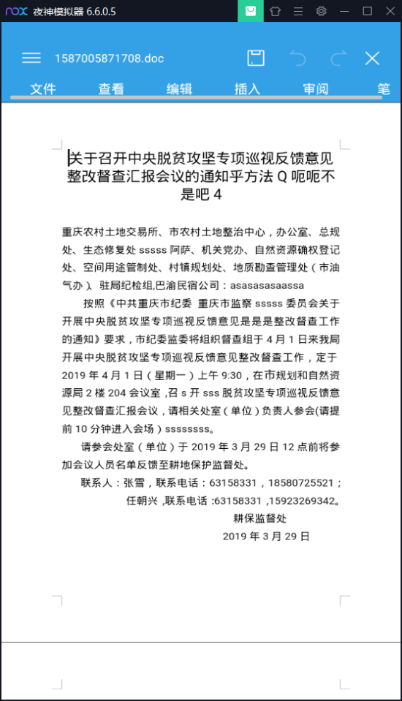

#### 流程描述

1. 选取第三方的office相关的SDK。
2. 分别集成第三方的和官方的SDK，进行比较。
3. 根据集成的效果体验来选取具体的SDK。
4. 集成SDK。
5. 集成方法，注册方法事件，使使用者点击编辑文档即可打开office工具。
6. 在进入office工具同时，需要先下载文档到本地，读取本地文档，方便编辑。
7. 进入office工具进行编辑，编辑完成保存office文档。
8. 回传编辑完成的office文档，同时渲染并展示编辑完成的office文档。

#### 界面原型

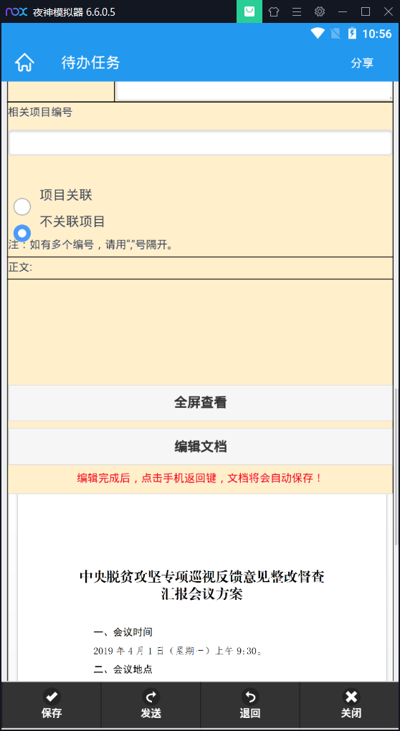

打开文档页面



编辑文档页面

#### 数据描述

无

#### 业务规则描述

必须安装office工具-WPS专业版或者WPS测试版。

## 邮件收发

#### 功能描述

使用service服务端，向指定用户发送消息，用户查看消息以后可回复。方便用户办公操作。

#### 流程描述

1. 打开APP进入首页。
2. 点击首页模块-公文。

#### 界面原型

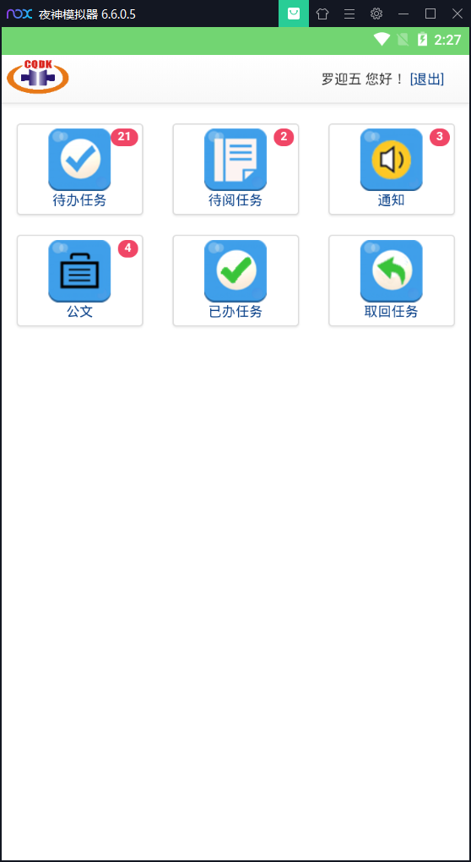

#### 数据描述

无

#### 业务规则描述

附件操作必须安装office工具-WPS专业版或者WPS测试版。